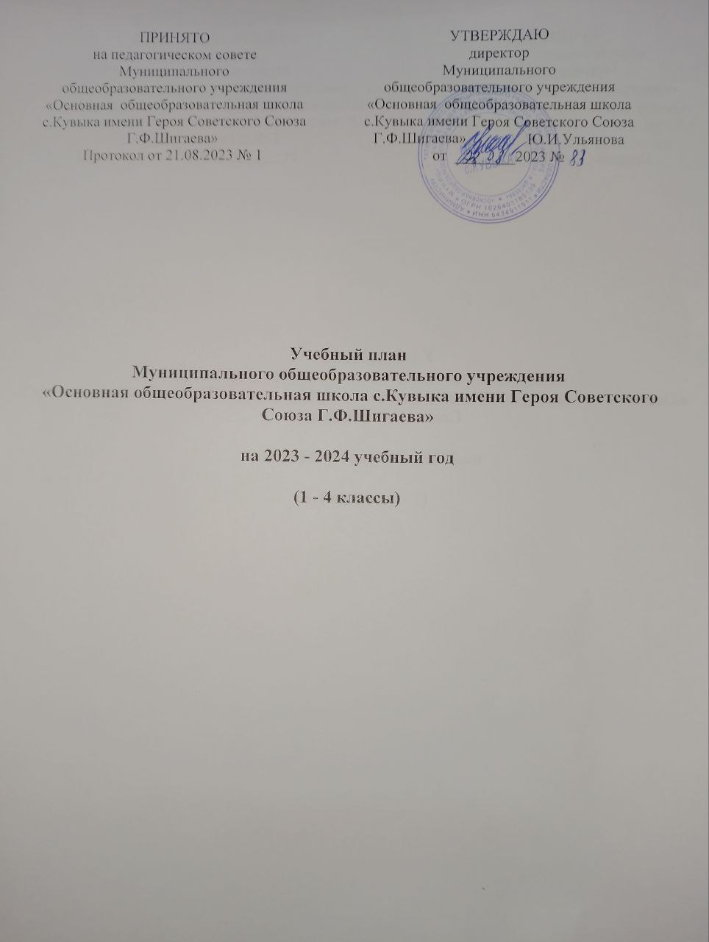

Учебный план
начального общего образования
МОУ«Основная общеобразовательная школа с.Кувыка имени Героя Советского Союза Г.Ф.Шигаева»
на 2023-2024 учебный год

1. Пояснительная записка

1.1. Учебный план – документ, который определяет перечень, трудоемкость, последовательность и распределение по периодам обучения учебных предметов, курсов, дисциплин (модулей), практики, иных видов учебной деятельности.
1.2. Учебный план Муниципального общеобразовательного учреждения «Основная общеобразовательная школа с. Кувыка имени Героя Советского Союза Г.Ф.Шигаева» (далее по тексту - МОУ «ООШ с. Кувыка имени Героя Советского Союза Г.Ф.Шигаева» на 2023-2024 учебный год, реализующего основные общеобразовательные программы начального общего образования, сформирован в соответствии с требованиями, изложенными в следующих документах:
- Федеральный закон от 29.12.2012 № 273-ФЗ «Об образовании в Российской Федерации»;
- Приказом Министерства просвещения Российской Федерации от 31.05.2021 № 286 «Об утверждении федерального государственного образовательного стандарта начального общего образования»;
- Приказом Министерства просвещения РФ от 05.12.2022 № 1063 «О внесении изменений в Порядок организации и осуществления образовательной деятельности по основным общеобразовательным программам - образовательным программам начального общего, основного общего и среднего общего образования, утвержденный приказом Министерства просвещения Российской Федерации от 22.03.2021 № 115»;
- Приказом Министерства просвещения России от 22.03.2021 № 115 «Об утверждении Порядка организации и осуществления образовательной деятельности по основным общеобразовательным программам - образовательным программам начального общего, основного общего и среднего общего образования»;
- Приказом Министерства просвещения РФ от 21.09.2022 № 858 «Об утверждении федерального перечня учебников, допущенных к использованию при реализации имеющих государственную аккредитацию образовательных программ начального общего, основного общего, среднего общего образования организациями, осуществляющими образовательную деятельность и установления предельного срока использования исключенных учебников»;
- Приказом Министерства просвещения РФ от 21.07.2023 № 556 «О несении изменений в приложение № 1 и № 2 к приказу Министерства просвещения Российской Федерации от 21.09.2022 № 858 «Об утверждении федерального перечня учебников, допущенных к использованию при реализации имеющих государственную аккредитацию образовательных программ начального общего, основного общего, среднего общего образования организациями, осуществляющими образовательную деятельность и установления предельного срока использования исключенных учебников»;
- Письмом Федеральной службы по надзору в сфере образования и науки от 20.06.2018 № 05-192 «О вопросах изучения родных языков из числа языков народов РФ»;
- Письмом Министерства Просвещения Российской Федерации от 05.07.2022 № ТВ-1290/03 «О направлении методических рекомендаций по организации внеурочной деятельности в рамках реализации обновленных федеральных государственных образовательных стандартов начального общего и основного общего образования»;
- Постановлением Главного государственного санитарного врача РФ от 28.09.2020 № 28 «Об утверждении санитарных правил СП 2.4.3648-20 «Санитарно-эпидемиологическими требованиями к организациям воспитания и обучения, отдыха и оздоровления детей и молодежи»;
- Постановлением Главного государственного санитарного врача РФ от 28.01.2021 № 2 «Об утверждении санитарных правил и норм СанПиН 1.2.3685-21 «Гигиенические нормативы и требования к обеспечению безопасности и (или) безвредности для человека факторов среды обитания»;
- Устава МОУ «Основная общеобразовательная школа с.Кувыка имени Героя Советского Союза Г.Ф.Шигаева»;
- Основной образовательной программы начального общего образования МОУ «Основная общеобразовательная школа с.Кувыка имени Героя Советского Союза Г.Ф.Шигаева».
1.3. Учебный план является частью основной общеобразовательной программы начального общего образования МОУ «Основная общеобразовательная школа с.Кувыка имени Героя Советского Союза Г.Ф.Шигаева» утвержденной приказом от ___.08.2023 № ____ и реализуется в 1-4 классах.
1.4. Учебный план обеспечивает выполнение гигиенических требований к режиму образовательного процесса, установлены, СП 2.4.3648-20 и предусматривает 4-летний нормативный срок освоения образовательных программ начального общего образования для 1-4 классов.
1.5. Учебный процесс в 1 классе организован в условиях пятидневной учебной недели в соответствии с санитарными правилами и нормами (СП 2.4.3648-20), регламентирован Календарным учебным графиком на 2023-2024 учебный год, утверждённым приказом МОУ «Основная общеобразовательная школа с.Кувыка имени Героя Советского Союза Г.Ф.Шигаева».
1.6. Учебный год начинается 01.09.2023.
Для профилактики переутомления обучающихся в календарном учебном графике предусмотрено равномерное распределение периодов учебного времени и каникул. Продолжительность учебного года в 1 классе составляет 33 недели, во 2 - 4 классах - 34 недели, каникулы - 30 дней (в 1 классе - дополнительные каникулы в феврале 9 дней).
Количество часов, отведенных на освоение обучающимися учебного плана образовательной организации, состоящего из обязательной части и части, формируемой участниками образовательного процесса, в совокупности не превышает величину недельной образовательной нагрузки, установленной СП 2.4.3648-20 и составляет в 1 классе 21 час, во 2 - 4 классах 23 часа. Нагрузка равномерно распределяется в течение недели.
1.7. Освоение образовательной программы начального общего образования сопровождается промежуточной аттестацией обучающихся. В первых классах обучение проводится без балльного оценивания знаний обучающихся и домашних заданий; формой проведения промежуточной аттестации обучающихся по русскому языку для 2 - 4 классов является диктант; математике для 2 - 4 классов является контрольная работа. Порядок проведения промежуточной аттестации регулируется Положением о текущем контроле успеваемости и промежуточной аттестации учащихся МОУ «Основная общеобразовательная школа с.Кувыка имени Героя Советского Союза Г.Ф. Шигаева», утвержденным приказом от 30.08.2021 № 52.
2. Учебный план состоит из двух частей – обязательной части и части, формируемой участниками образовательных отношений.
2.1. Обязательная часть учебного плана.
Обязательная часть учебного плана разработана с учётом федеральной образовательной программы начального общего образования (утверждена приказом Министерства просвещения РФ от 18.05.2023 № 372 «Об утверждении федеральной образовательной программ начального общего образования»).
В учебный план 4 класса включен 1 час в неделю (34 часа в год) на изучение учебного предмета «Основы религиозных культур и светской этики» (далее – ОРКСЭ). Выбор модуля, изучаемого в рамках учебного предмета ОРКСЭ, осуществлялся родителями (законными представителями) обучающихся. На основании произведенного выбора сформирована учебная группа по следующему модулю: основы православной культуры.
Количество учебных занятий за 4 учебных года составляет 3039.
2.2. Часть учебного плана, формируемая участниками образовательных отношений, обеспечивает реализацию индивидуальных потребностей обучающихся. Время, отводимое на данную часть учебного плана внутри максимально допустимой недельной нагрузки обучающихся, использовано:
1 час в неделю в 1-3 классах используется на увеличение часов, отводимых на изучение предмета обязательной части «Математика».
2.3. Третий час предмета физическая культура реализуется в образовательной организации за счет часов внеурочной деятельности и/или за счет посещения учащимися спортивных секций.

3.1. Годовой учебный план начального общего образования
(пятидневная учебная неделя) вариант 1
Предметные области | Предметы | Количество часов в год
 |  | 1 | 2 | 3 | 4 | Всего
Обязательная часть
Русский язык и литература | Русский язык | 165 | 170 | 170 | 170 | 675
 | Литературное чтение | 132 | 136 | 136 | 136 | 540
Иностранный язык | Иностранный язык (английский язык) | - | 68 | 68 | 68 | 204
Математика и информатика | Математика | 132 | 136 | 136 | 136 | 540
Обществознание и естествознание (Окружающий мир) | Окружающий мир | 66 | 68 | 68 | 68 | 270
Основы религиозных культур и светской этики | Основы религиозных культур и светской этики | - | - | - | 34 | 34
Искусство | Музыка | 33 | 34 | 34 | 34 | 135
 | Изобразительное искусство | 33 | 34 | 34 | 34 | 135
Технология | Технология | 33 | 34 | 34 | 34 | 135
Физическая культура | Физическая культура | 66 | 68 | 68 | 68 | 270
Итого: |  | 660 | 748 | 748 | 782 | 2938
Часть, формируемая участниками образовательного процесса при 5-ти дневной неделе
Математика и информатика | Математика | 33 | 34 | 34 | - | 101
Итого по УП: |  | 693 | 782 | 782 | 782 | 3039
Максимально допустимая недельная нагрузка СанПиН |  | 693 | 782 | 782 | 782 | 3039

3.2. Недельный учебный план основного общего образования
(пятидневная учебная неделя) вариант 1
Предметные области | Предметы |  | Количество часов в год
 |  |  | 1 | 2 | 3 | 4 | Всего
Обязательная часть
Русский язык и литература | Русский язык |  | 5 | 5 | 5 | 5 | 20
 | Литературное чтение |  | 4 | 4 | 4 | 4 | 16
Иностранный язык | Иностранный язык (английский язык) |  | - | 2 | 2 | 2 | 6
Математика и информатика | Математика |  | 4 | 4 | 4 | 4 | 16
Обществознание и естествознание (Окружающий мир) | Окружающий мир |  | 2 | 2 | 2 | 2 | 8
Основы религиозных культур и светской этики | Основы религиозных культур и светской этики |  | - | - | - | 1 | 1
Искусство | Музыка |  | 1 | 1 | 1 | 1 | 4
 | Изобразительное искусство |  | 1 | 1 | 1 | 1 | 4
Технология | Технология |  | 1 | 1 | 1 | 1 | 4
 | Физическая культура |  | 2 | 2 | 2 | 2 | 8
Итого: |  |  | 20 | 22 | 22 | 23 | 87
Часть, формируемая участниками образовательного процесса при 5-ти дневной неделе
Математика и информатика |  | Математика | 1 | 1 | 1 | - | 3
Итого по УП |  |  | 21 | 23 | 23 | 23 | 90
Максимально допустимая недельная нагрузка СанПиН |  |  | 21 | 23 | 23 | 23 | 90

3.3. Годовой план внеурочной деятельности

Направления внеурочной деятельности | Содержание направлений | Формы занятий | Количество часов |  |  |  | Всего
 |  |  | 1 | 2 | 3 | 4
Внеурочные занятия патриотической, нравственной и экологической тематики | Разговоры о важном | урок | 34 | 34 | 34 | 34 | 170
Информационная культура | Функциональная грамотность | кружок | 34 | 34 | 34 | 34 | 170
Внеурочные занятия патриотической, нравственной и экологической, профориентационной тематики | Орлята России | урок | 34 | 34 | 34 | 34 | 170
Информационная культура | Классный час | беседа | 34 | 34 | 34 | 34 | 170
Спортивно- оздоровительная деятельность | Академия спорта | кружок | 6,8 | 6,8 | 6,8 | 6,8 | 34
 | Физическая культура | урок | 34 | 34 | 34 | 34 | 170
Общекультурное | Танцевальный серпантин | кружок | 6.8 | 6.8 | 6.8 | 6.8 | 34
Общеинтеллектуальное | Подготовка к ВПР | кружок | - | - | - | 34 | 34
Всего |  |  | 183,6 | 183,6 | 183,6 | 217,6 | 952

  - Недельный план внеурочной деятельности

Направления внеурочной деятельности | Содержание направлений | Формы занятий | Количество часов
 |  |  | 1 | 2 |  | 3 |  | 4 |  | Всего
Внеурочные занятия патриотической, нравственной и экологической тематики | Разговоры о важном | урок | 1 | 1 |  | 1 |  | 1 |  | 5
Информационная культура | Функциональная грамотность | кружок | 1 | 1 |  | 1 |  | 1 |  | 5
Внеурочные занятия патриотической, нравственной и экологической, профориетационной тематики | Орлята России | урок | 1 | 1 |  | 1 |  | 1 |  | 5
Информационная культура | Классный час | беседа | 1 | 1 |  | 1 |  | 1 |  | 5
Спортивно- оздоровительная деятельность | Академия спорта | кружок | 0.2 | 0.2 | 0.2 |  |  | 0.2 |  | 1
 | Физическая культура | урок | 1 | 1 | 1 |  |  | 1 |  | 5
Общекультурное | Танцевальный серпантин | кружок | 0.2 | 0.2 | 0.2 |  | 0.2 |  |  | 1
Общеинтеллектуальное | Подготовка к ВПР | кружок | - | - |  | - |  | 1 |  | 1
 |  | Всего | 5,4 | 5,4 |  | 5,4 |  | 6,4 |  | 28

